Задание 1

1. Использовала структуру head. html, body
2. Добавила заголовок и абзацы, список, фотку и ссылку
3. Прикрепила css через тег style
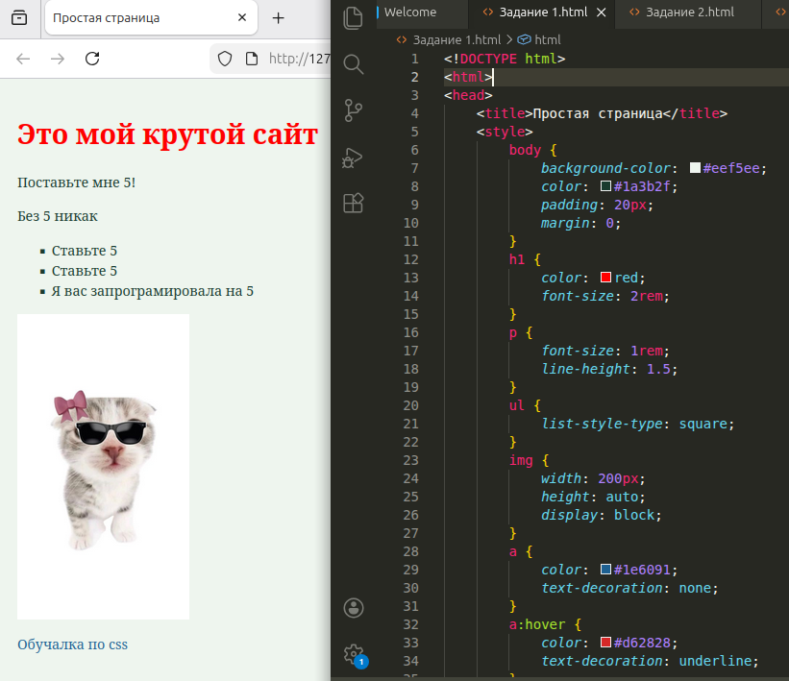
3. Везде цвет, размер задала и применила ховер-эфект

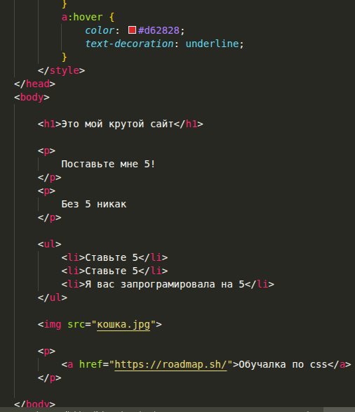

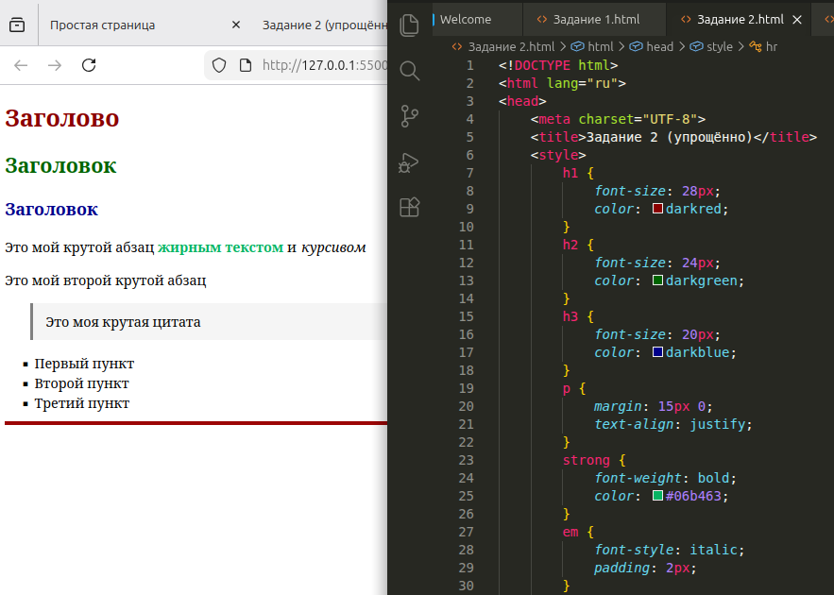
Задание 2

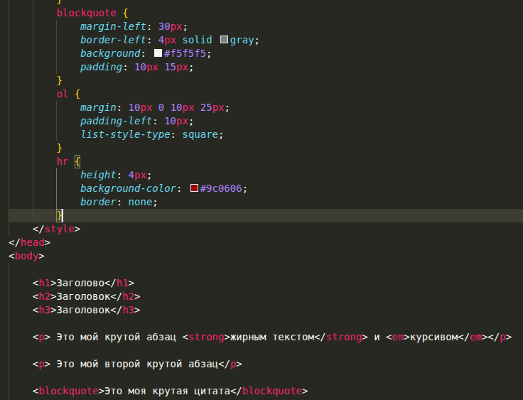
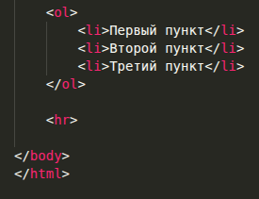

1. Сделала заголовки, абзацы, цитату, список и подчеркивание
2. Задала стиль, отступы, выравнивание, оформление списка, подчеркивания

Задание 3
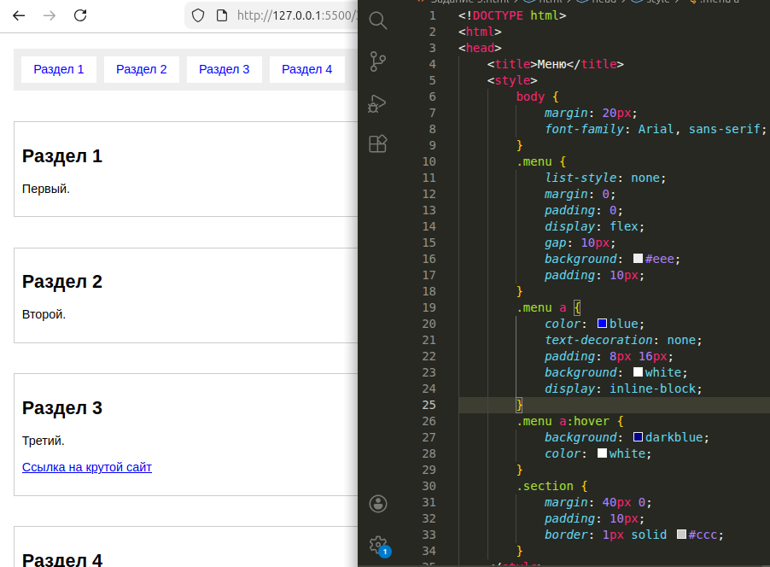

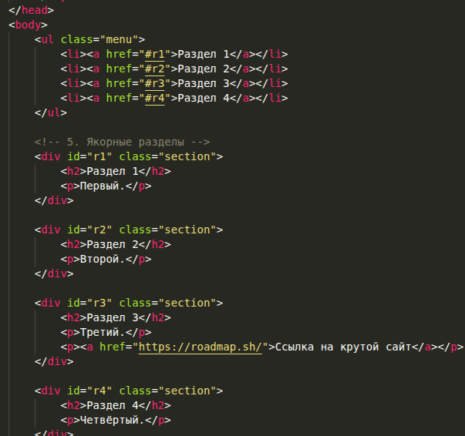

Всё так же заголовки и тд, но там разделы по блокам и верхнее меню с ссылками

Задание 4

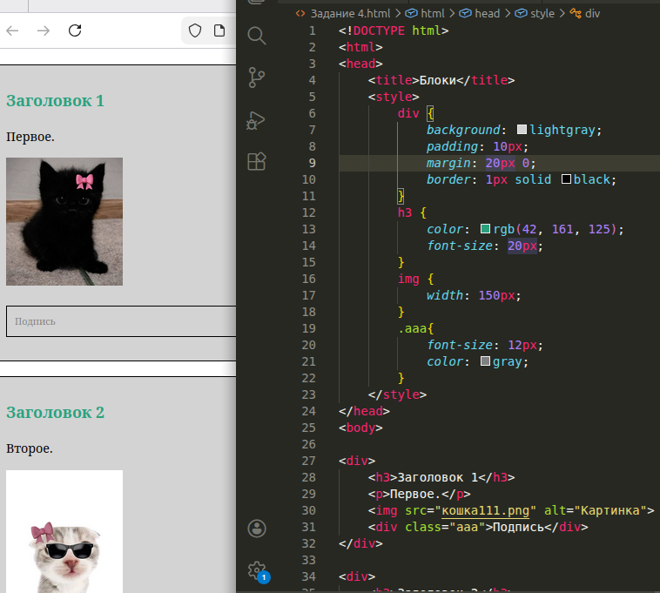
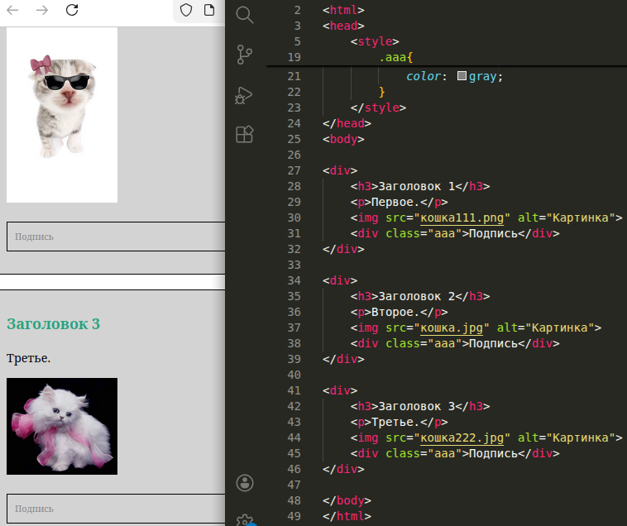

1. Три блока, заголовки, абзацы и картинк
2. Там задала стили, отступы, тени, фон, ширину изображения и тд

Задание 5

1. Всё такая же структура, только теперь с контактами
2. Сделала карточки, оформила текст, список и фотку

